★★☆☆☆
題組：Problem Set Archive with Online Judge
題號：10305: Ordering Tasks
解題者：廖頡叡
解題日期：2023年3月23日
題意：
現在有n項工作要做，但是可能會有一些條件使某件工作必須在另一件工作做完之後才能開始進行。給定1<=n<=100、m，分別代表工作的數量以及有幾個先後順序的，在接下來的m行，每一行有一個i跟j，代表j必須在i做完後才能進行，輸入完之後需輸出一行可行的順序。當n跟m都等於0的時候停止輸入。
題意範例：
5 4
1 2
2 3 → 1 4 2 5 3
1 3
1 5
0 0
解法：
將每一個工作i代表一個節點，需有自己的優先度以及在其之後才能進行的工作，indegree預設為0，每次當自己需在某項工作之後才能進行時，indegree+1，輸入完之後，每次輸出indegree為0的工作i，接著將i之後的工作的indegree-1，持續進行直到每個工作都已被輸出。
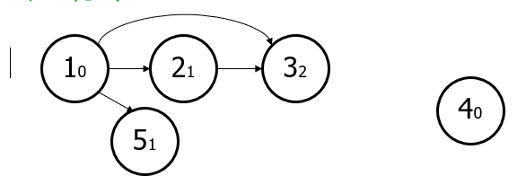
解法範例：
討論：
在根據不同對於優先度處理的方式，會有不一樣的輸出結果，但在符合先後順序的狀況下，就算結果跟範例或uDebug不一樣，Online Judge仍然會給過。
程式：
無

